附件1
全国大学英语四、六级考试
报名操作流程说明
一、打开报名网站（http://cet-bm.neea.cn/），进入报名界面：

报名前请先点击“报名流程”，进入页面查阅全国大学英语四、六级考试网上报名流程步骤：
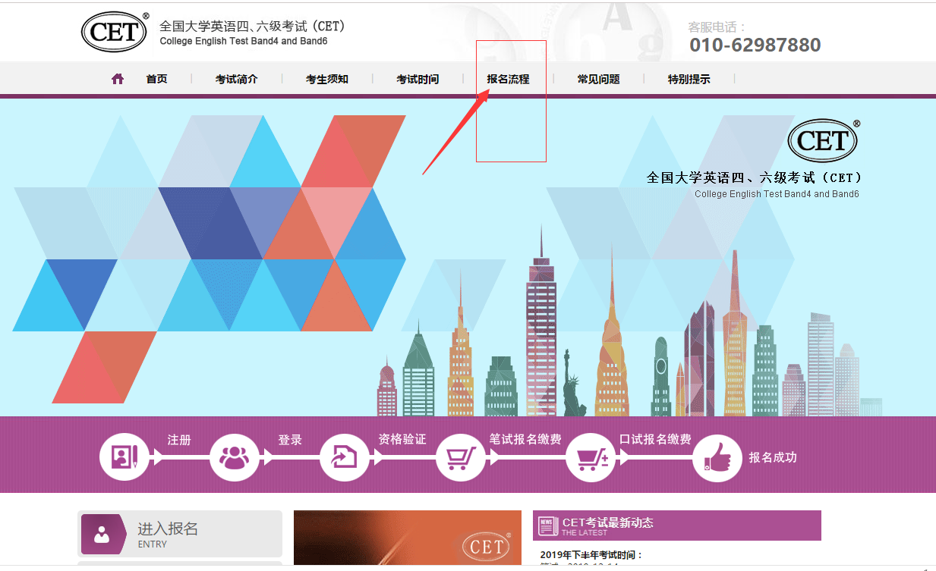

报名资格确认：
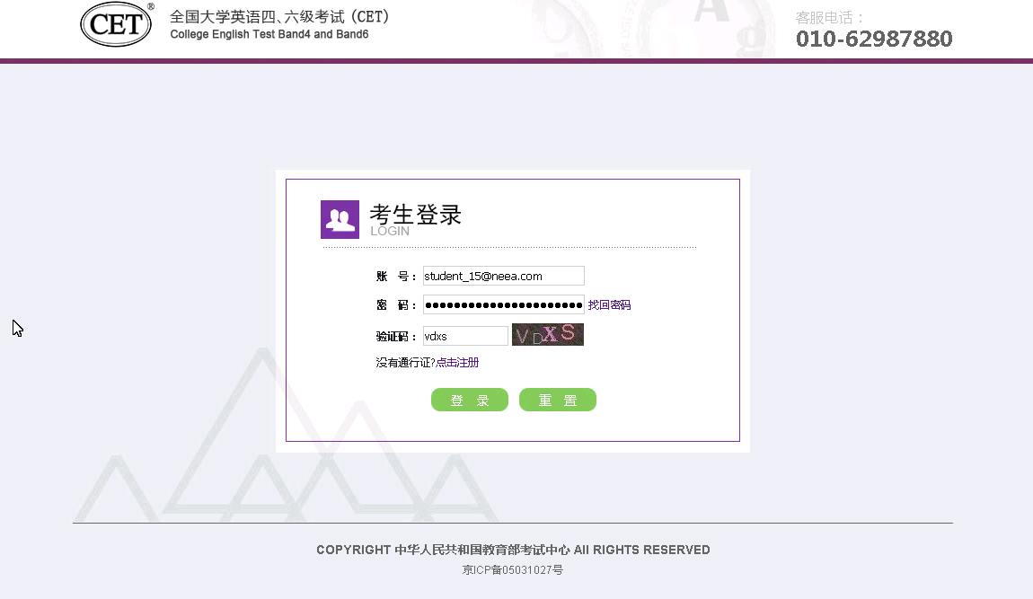
考生输入账号、密码、验证码，点击“登录”按钮。
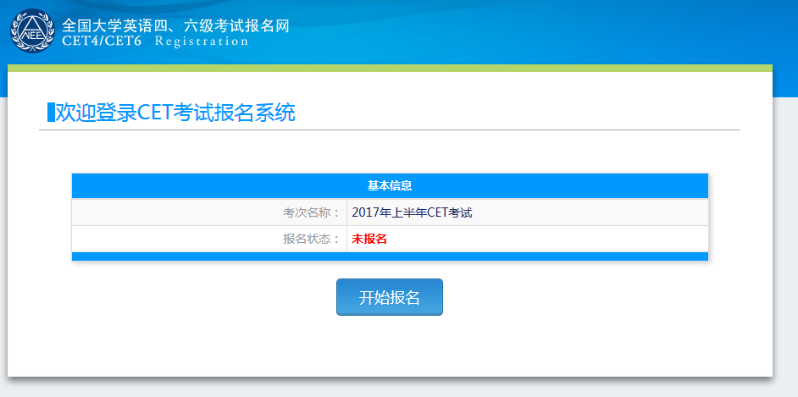
点击“开始报名”。
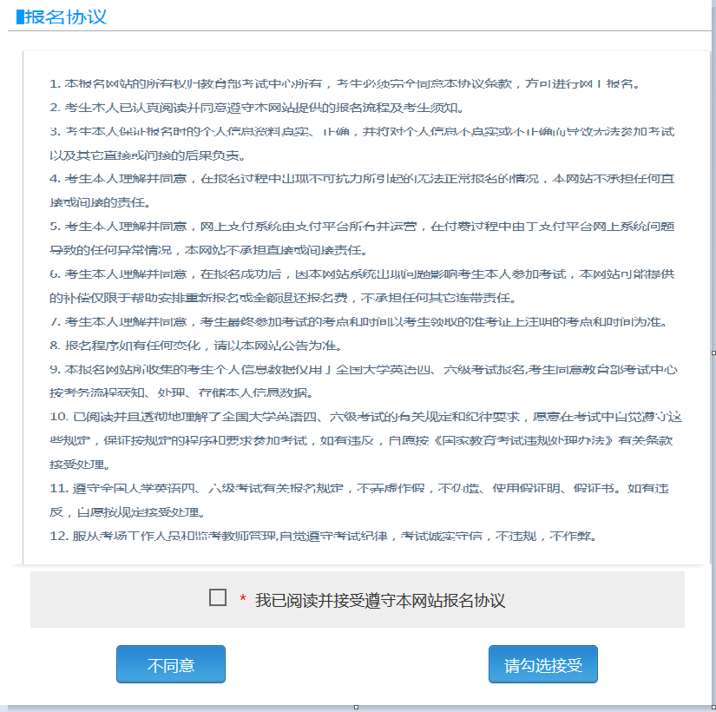
报名协议页面，勾选同意。
进入资格查询页面，输入考生的姓名、证件号、选择证件类型点击“查询”按钮。
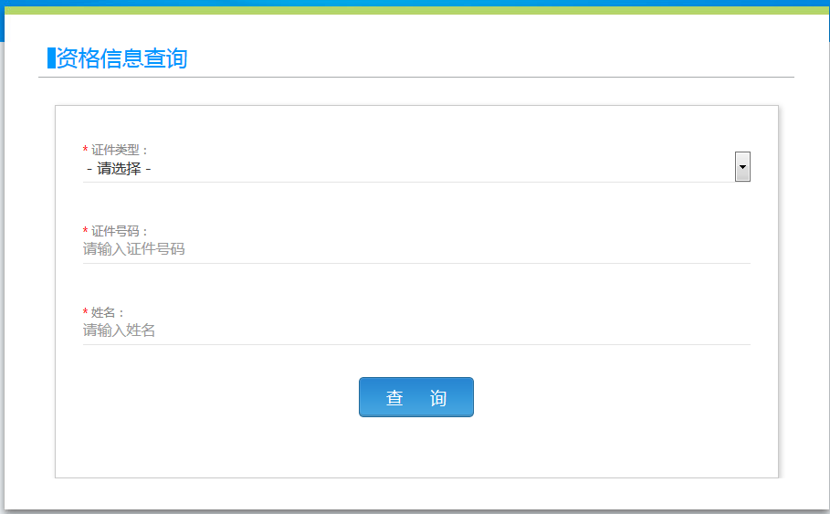
进入资格信息确认页面。
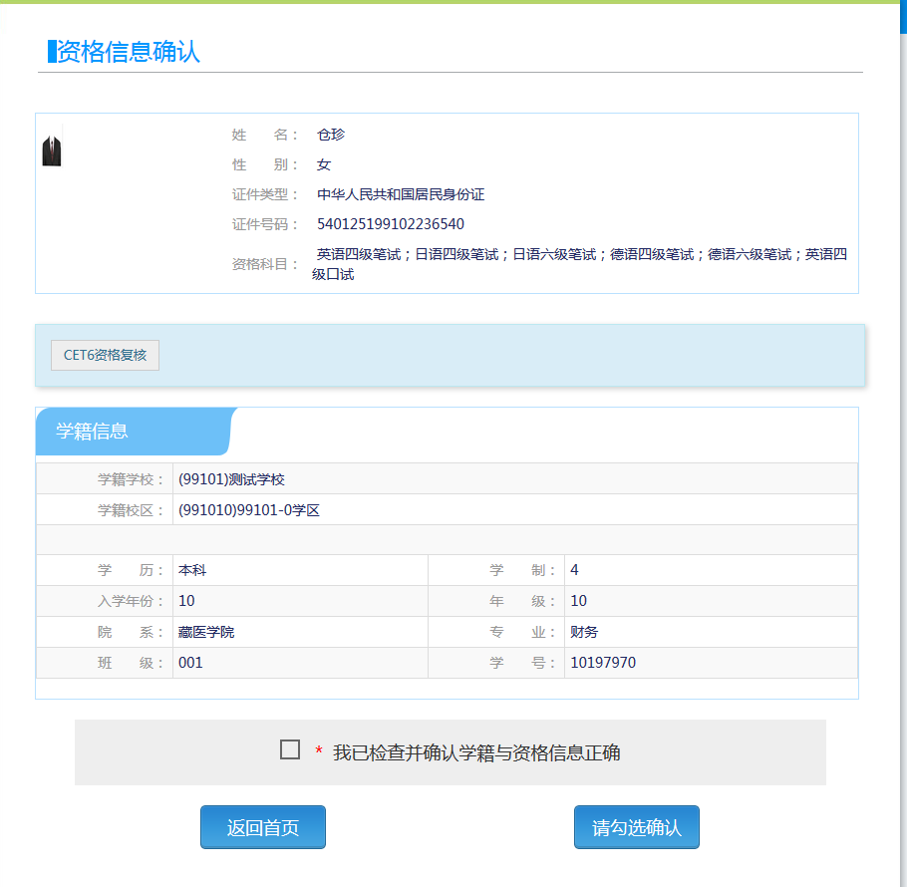
考生可以在这个页面检查自己的照片和基本信息是否正确，查看自己的报考资格科目和进行CET6资格复核申请。
二、CET6级资格复核
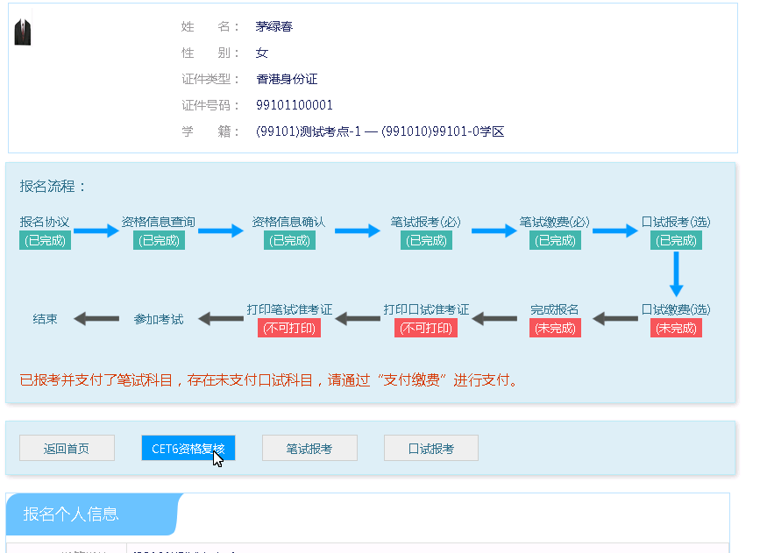
考生登录系统，在考生报名信息页面，点击“CET6资格复核”按钮。
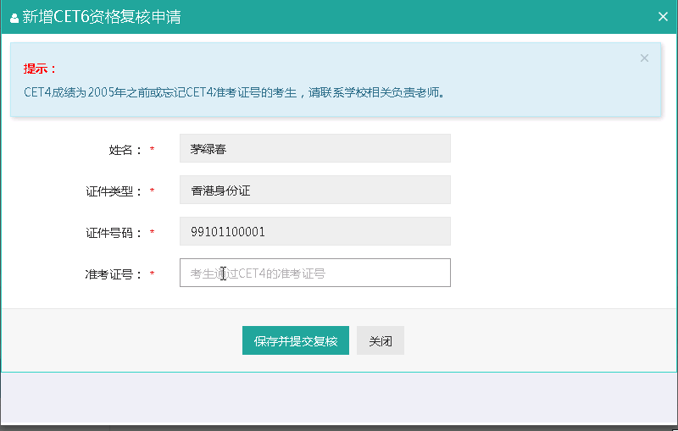
填写考生的四级准考证号，如果准考证号正确，那么姓名和证件号码任意一项正确就可以自动审核通过。
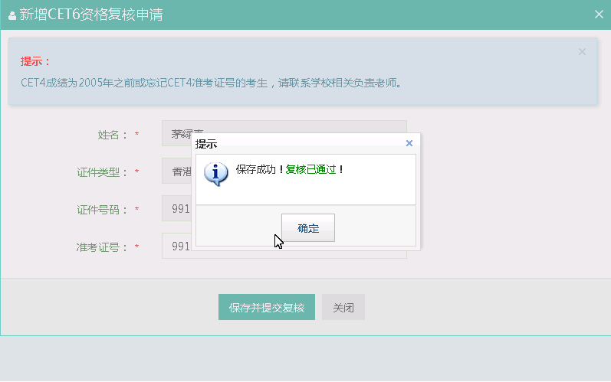

三、考生报考笔试
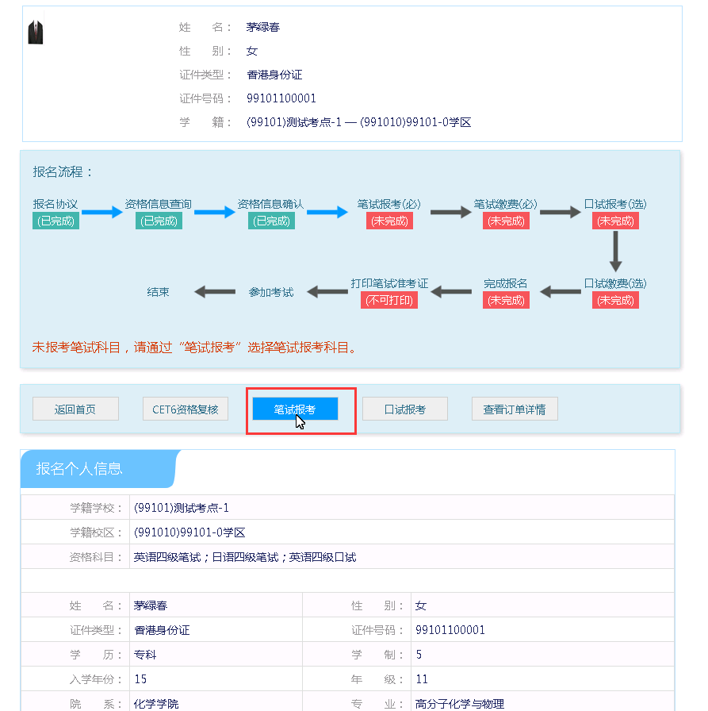
在考生报名信息页面，点击“笔试报考”按钮，进入笔试报考页面：
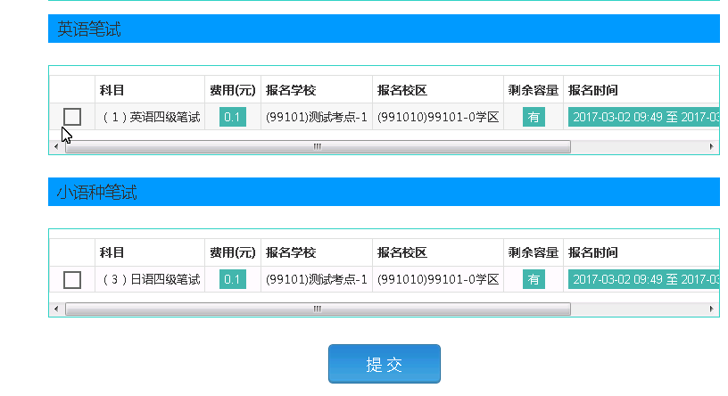
选择要报考的科目，点击“提交”按钮。
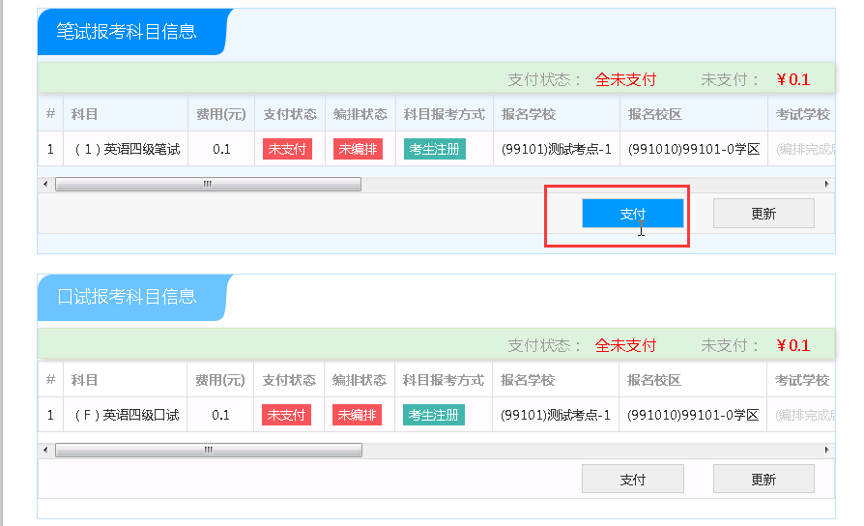
点击“支付”按钮。
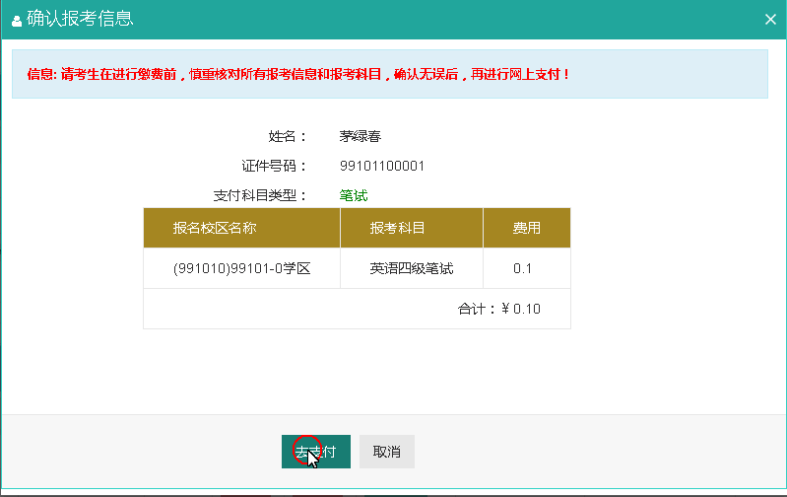
弹出确认支付信息界面，点击“去支付”按钮。
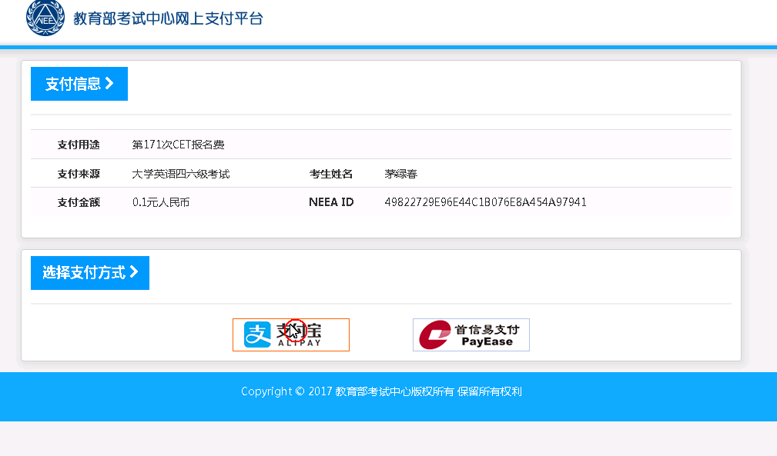
进入支付信息页面，可以选择支付宝支付，也可以选择首信易支付两种支付方式。
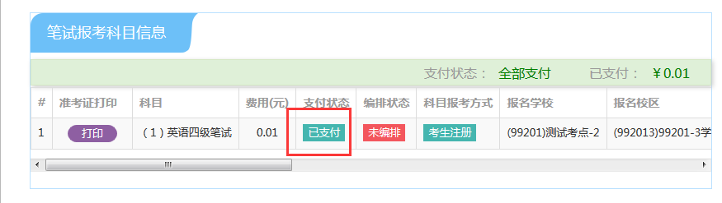
支付完成。
到准考证打印时间后，考生可自行打印准考证，时间未到无法打印。

